Управления образования Тугулымского городского округа
Муниципальное автономное образовательноеучреждение
Тугулымская средняя общеобразовательная школа № 26

Детско-юношеская спортивная школа
«ЕРМАК »

Выполнила: ученица 3 «а» класса
МАОУ ТСОШ №26 Сиротина Дарья
Руководитель:
Бабкина Ольга Петровна
учитель начальных классов
МАОО Тугулымской СОШ № 26

п.г.т. Тугулым, 2018г

Содержание

1.Введение…………………………………………………………………………………………… стр.3
2.Основная часть …………………………………………................................................................ стр.4
Ермак – народный герой…………………………………………………………………………….стр.4
Первые инициаторы-основатели спортивной школы в Тугулымском районе………………………………………………….………………… ………………………….стр.4
Как всё было… 90 годы……………………………………………………………………………..стр.4
Первые спортивные успехи и достижения ..……………………………………………………… стр.5
Спортивна школа в настоящее время ……..……………………………………………………… стр.8
3. Заключение ……………………………………………………………………………………… стр12
4. Список использованной литературы и Интернет ресурсы …………………………………….стр13
5. Приложение …………………………………………................................................................. стр.14

Введение
Спорт играет важную роль в нашей жизни. Кто-то ходит в секции по футболу, плаванию, хоккею. А кто-то посещает занятия по бальным танцам, хип-хопу или фигурному катанию. Каждый сможет найти себе дело по душе.
Что касается меня, то я увлекаюсь фитнес-аэробикой, которую посещаю в детско-юношеской спортивной школе в своем родном поселке Тугулым, поэтому я решила выполнить проект «Детско-юношеская спортивная школа «ЕРМАК ».
Цель: узнать историю детско– юношеской спортивной школы «ЕРМАК»; выяснить, почему школа названа именем народного героя;
познакомиться с жизнью школы в настоящее время.
Чтобы достичь цели, я должна решить следующие задачи:
- выяснить историю образования детско - юношеской спортивной школы
«ЕРМАК»;
- проследить развитие ДЮСШ;
- взять интервью у руководителей, тренеров ДЮСШ;
- познакомиться с деятельностью спортивной школы в настоящее время;
- выступить с презентацией проекта перед классом;
- пробудить интерес у одноклассников к истории посёлка;
- развить интереса у одноклассников к спорту.
Методы исследования:
- поиск информации;
- социологическое исследование;
- обобщение результатов.
Актуальность. История ДЮСШ «Ермак» небольшая, но много воспитанников школы прославили наш посёлок. Некоторые продолжили спортивную карьеру, стали тренерами. Нам нужно знать историю таких организаций, как ДЮСШ «Ермак», потому что это история нашей малой родины.
Ермак – народный герой
Я выяснила, что Ерма́к Тимофе́евич — казачий атаман, исторический завоеватель Сибири для Русского государства, ещё при жизни стал народным героем. Ермак был яркой личностью, был мужественным человеком, имел предводительский талант, железную силу воли. Память о Ермаке живёт в русском народе в легендах, песнях и стихах. (Приложение 1).
Инициаторы-основатели спортивной школы в Тугулымском районе
Я спросила Евгения Валерьевича Дюпина, руководителя ДЮСШ: «Почему спортивной школе дали имя Ермака?» Евгений Валерьевич объяснил мне: «Ермак сильный, выносливый, смелый человек, одержал много побед, является народным героем. И школа, которую мы собирались открыть, своей целью ставила воспитание таких же сильных, смелых, выносливых ребят. А идея назвать школу именем «Ермак» возникла у Воронина Сергея Николаевича, который и был инициатором открытия школы». (Приложение 2)
Как всё было… 90 годы
В сентябре 1997 года Воронин Сергей Николаевич и Дюпин Евгений Валерьевич обратились в отдел по физической культуре и спорту с предложением об открытии секции каратэ в п. Тугулым. (Приложение 2)
Специалист по физической культуре и спорту Тугулымского района Третьяков Василий Александрович предложил расположить секцию каратэ в подвале районного Дома Культуры. 12 октября 1997 года начались занятия, этот день можно считать днём рождения спортивной школы «Ермак» (Приложение 2). Так как детей занималось более ста человек, а помещение было небольшое, то вечерние тренировки проходили в спортивном зале ДРСУч по ул. Пионерской в п. Тугулым. Заниматься приходилось в суровых условиях, в окнах зала попросту не было стекол, их приходилось заколачивать фанерой, после помывки пола на нем образовывалась ледяная корка, и тренерам в перерывах между тренировками приходилось греть ноги засовывая их в батареи. Но несмотря ни на что тренировки продолжались, клуб обустраивался, постепенно к большому залу, благодаря помощи администрации и инициативности Воронина Сергея Николаевича, прибавились помещения на втором этаже. (Приложение 3)
В начале все было организовано на общественных началах, единственной поддержкой была в тот момент помощь индивидуального предпринимателя Рыжкова Андрея Викторовича. (Приложение 3)
В основу клуба была заложена секция единоборств (а именно каратэ), которые и составили на протяжении последующих лет основной костяк всей его спортивной работы.
Первые спортивные успехи и достижения
Уже в декабре 1997 года прошли первые соревнования по правилам бесконтактного каратэ ВУКО(WUKO) в спортивном зале Тугулымской средней школы.
А в феврале состоялась товарищеская встреча с командой г. Талицы в составе которой были и победители Первенства Свердловской области. Итогом встречи стала ничья. (Приложение 4)
В 1998 году в район приезжает на постоянное место жительства Лукьянов Алексей. С этого времени начинает свой отчет борьба дзюдо в Тугулыме. Под руководством Лукьянова Алексея начали заниматься такие ребята, как Гейер Андрей, Решетников Владлен, Гужавин Михаил (в настоящее время – тренер преподаватель ДЮСШ «Ермак»), Радыгин Андрей, Долгополова Юлия (участники и призеры Первенства УрФО по дзюдо).Богословских Сергей (КМС, входит в состав юношеской сборной России).(Приложение 5)
1998 год, апрель - первый опыт участия в крупных соревнованиях в Первенстве Тюменской области по каратэ. Лучшие результаты показали Пестов Егор (в настоящее время тренер ДЮСШ «Ермак») – 3 место и Солдатов Николай – 4 место (в настоящее время Тугулымский предприниматель, директор компании «Стройдом»)
Три года клуб существовал на добровольных основах, пока в 2000 году не было принято решение придать ему статус муниципального подросткового спортивного клуба. Учреждение продолжило свою работу под патронажем Комитета по делам молодежи Тугулымского района начальником которого была Шилкова Ольга Владимировна (Приложение 5).
Начиная со дня основания, в клубе активно велась военно-патриотическая работа. На базе спортивного клуба был создан отряд «Снежные барсы», в который проводился серьезный отбор. Для вступления в отряд необходимо было сдать тест по общей физической подготовке, а затем выдержать многочасовой маршбросок с дальнейшим выполнением поставленной задачи в «боевом» походе. Так в одном из них на базе ДОЦ «Гурино» в марте 2000г. участие принимали более 60 человек, развернулись настоящие учения, в котором спецназу в результате 6 часового перехода по пояс в снегу пришлось полностью обойти оз. Гурино для выполнения поставленной задачи. Даже сейчас, первые участники походов с большим интересом вспоминают «боевые» нелегкие будни (Приложение 5).
В настоящее время, к сожалению, отряд расформирован и прекратил свое существование, но в ближайших планах рассматривается вопрос о возобновлении его деятельности.
2001год - наши каратисты участвовали в Открытом Международном турнире по Наха-тэ проходившем в Украине в г. Одессе. В соревнованиях участвовали более 800 спортсменов из 14 стран дальнего и ближнего зарубежья. Из пяти спортсменов 4 вернулись с медалями. Первые места заняли Солдатов Николай, Иванов Анатолий, вторые места - Кукеев Кайрат и Пестов Егор.
2002год - наши спортсмены второй раз принимали участие в этих соревнованиях. Команда из 6 человек привезла 2 золотые (Солдатов Н., Иванов А.), 2 серебряные (Кукеев К., Пестов Е.) и 1 бронзовую (Лукьянов А.)
2003год - Кукеев К. и Иванов А. приняли участие в открытом первенстве Московской области по каратэ, в результате оба прошли в финал, где и встретились в бое за 1 и 2 места. По итогам соревнований их финальный бой был назван самым зрелищным поединком.
Наглядной пропагандой здорового образа жизни стали показательные выступления, с которыми спортсмены объехали практически весь район. На этих выступлениях ребята показывали свое мастерство, технику владения приемами боя, разбивание предметов – тамэсивари, а также набор формальных упражнений – ката (Приложение 6).
Воспитанники принимали участие в соревнованиях в таких городах как Санкт-Петербург, Киров, Самара, Пермь, Москва и многих других.
2004 год - открывается отделение подросткового клуба в п. Луговском (в помещении дома культуры), где преподавателем ушу работает Будревич Александр, также он является тренером тренажерного зала. Нужно особо отметить, что оборудование для тренажерного зала делали всем поселком на местном трактороремонтном заводе (Приложение 6)
С 2000 года по 2012 год в спортивном клубе работает секция хоккея с шайбой под руководством тренера Серкова Н.Ю. (Приложение 6). За весь период своей работы воспитанниками спортклуба не было проиграно ни одного районного турнира по хоккею на призы клуба «Золотая шайба». Игроки являлись ядром взрослой команды района, и на постоянной основе участвовали в соревнованиях Восточного округа и открытых первенствах Талицкого, Тугулымского городских округов. Данное направление в настоящее время в спортивной школе не действует.
С 2006 по 2012 год тренером по каратэ работал Иванов Анатолий.
С 2005 по 2011 преподавал дзюдо Никаноров Руслан.
2005 год – в спортивный клуб «Ермак» пришла Колмакова Любовь Анатольевна. С этого времени начинает свою историю развития такой вид спорта, как фитнес-аэробика (Приложение 6).
2008 год - в педагогический коллектив «Ермака» вливается еще один тренер по фитнесу Якобан Светлана Владимировна, а в 2012 году - Пахомова Светлана Константиновна (Приложение 7).
2006 год - открывается секция детского футбола, тренером которой стал Ищенко Виктор (Приложение 7). За это время футболисты становились неоднократными призерами на приз клуба «Кожаный мяч». В 2009 г. на первенстве области юные спортсмены заняли 2 место в составе сборной района. В настоящее время это направление также отсутствует в спортивной школе.
2008 год - в клубе стал развиваться такой вид спорта как пауэрлифтинг, благодаря Лукьянову Алексею, несмотря на то, что как такой секции еще не было, уже в 2010 году появился первый КМС - Никоноров Руслан (Приложение 8).
До 2009 года директором был Воронин Сергей Николаевич. С 2009 до момента трагической гибели в июле 2011 года клубом руководил Лукьянов Алексей.
2011 год - было принято решение подростковый клуб «Ермак» перевести в статус детско-юношеской спортивной школы. Для прохождения процедуры лицензирования учреждению было передано помещение бывшего интерната по адресу ул. Школьная, д.4. 1977 года постройки (Приложение 8). Крыша практически отсутствовала, окна сгнили, унитазы были разбиты. На тот момент на балансе учреждения находились борцовский ковер, табло и компьютер с принтером. Не было даже элементарной мебели.
За полгода была проделана огромная работа по благоустройству помещения. При этом на ремонт из бюджета не было выделено ни одного рубля.
Директором ДСЮШ «Ермак» с 2011 года и по нынешний день является Дюпин Евгений Валерьевич.(Приложение 8)
Спортивная школа в настоящее время
В настоящее время в ДЮСШ функционируют 3 полноценных зала для проведения тренировок.
Зал фитнес-аэробики с пластиковыми окнами, хорошим освещением, хореографическими станками (Приложение 9).
В 2019 году планируется запустить в эксплуатацию новый зал фитнес-аэробики с современным спортивным покрытием.
Борцовский зал, где проходят занятия самбо, дзюдо и рукопашным боем. Оборудован новым борцовским ковром, шведскими стенками, с манекенами для борьбы (Приложение 8).
Зал для занятий пауэрлифтингом, с зеркалами, качественным тренажерным оборудованием и спортивными снарядами (Приложение 8).
В настоящее время в школе работает 5 направлений, в которых занимается более 300 детей. Культивируются такие виды спорта, как дзюдо, самбо, рукопашный бой, фитнес-аэробика и пауэрлифтинг.
В учреждении работает 9 тренеров-преподавателей.(Приложение 9)
Отделение единоборств:
Гужавин Михаил Юрьевич – тренер-преподаватель по дзюдо.
Пестов Егор Андреевич – тренер-преподаватель по рукопашному бою.
Саламов Тархан Мусаевич - тренер-преподаватель по самбо.
Чикишева Алёна Георгиевна тренер – преподаватель по самбо.
Отделение пауэрлифтинга:
Шумасов Артур Файзиевич – тренер-преподаватель
Дюпин Евгений Валерьевич - тренер -преподаватель
Отделение фитнес-аэробики:
Лукьянова Анна Александровна – тренер-преподаватель
Пахомова Светлана Константиновна – тренер-преподаватель.
Якобан Светлана Владимировна – тренер-преподаватель
Воспитанники ДЮСШ имеют спортивные разряды II и I, звание КМС. Участвовали в международных соревнованиях в Украине, Казахстане, Португалии. Являются призёрами и победителями Всероссийских турниров в Санкт – Петербурге, Кирове, Анапе, Уфе, Казани, Оренбурге. Выступали на первенстве России по рукопашному бою, пауэрлифтингу в городе Ростов – на – Дону, Арзамасе. Являются победителями областных первенств Уральского Федерального округа по дзюдо, рукопашному бою и пауэрлифтингу. (Приложение 10, 11))
Лучшие результаты за 2016-2018 года:

Дзюдо:
2016 год - 1 место (Богословских Сергей) Первенство Уральского Федерального округа;
2017 год– 3 место (Богословских Сергей) Всероссийские командные соревнования по дзюдо среди юношей до 18 лет на кубок председателя следственного комитета РФ (в составе сборной Свердловской области);
2017 год- 3 место (Богословских Сергей).VI Всероссийский турнир по дзюдо посвященный памяти В.С. Черномырдина;
В настоящее время Богословских Сергей - член юношеской сборной России. Тренируется в школе олимпийского резерва в г. Екатеринбург;
Рукопашный бой:
2016 год– 1 место (Купп Александр), 3 место (Щелкунов Михаил). Первенство Свердловской области по армейскому рукопашному бою;
2017 год– 1 место (Купп Александр), - 2 место (Щелкунов Михаил). Первенство Свердловской области по универсальному бою;
2017 год– 1 место (Купп Александр). Первенство Уральского ФО по рукопашному бою;
2018 год, март – 1 место (Щелкунов Михаил), 3 место (Купп Александр). Первенство России по рукопашному бою (г. Ростов на Дону);
2018 год, май – 1 место (Купп Александр). Всероссийские соревнования и Евроазиатские игры;
2018 год, сентябрь – 2 место (Купп Александр). 11 открытые всероссийские юношеские игры боевых искусств (г.Анапа);
2018 год, ноябрь – 2 место (Спехов Всеволод). Первенство Свердловской области по универсальному бою (г.Екатеринбург);
Пауэрлифтинг:
2016 год – 8 место (Магеррамов Эльнур). Первенство России;
2016 год - 1 место (Магеррамов Эльнур). Открытый кубок Тюменской области;
2017 году–1 место (Буряков Алекандр). ПервенствоУральского Федерального округа;
Фитнес - аэробика
2017 год – 11 место. Участие группы в Первенстве Уральского Федерального округа (г. Курган);
2018 году – 6 и 9 место. Всероссийские официальные соревнования по фитнес-аэробике (г.Казань)
2018год - 3 место в Первенстве Тюменской области по фитнес-аэробике.
Каждый год на территории Тугулымского района проводятся разные соревнования на которые приезжают спортсмены нашего района, других районов Свердловской области, команды и из других областей Уральского Федерального округа.(Приложение 11)
Так например:
- областной турнир по дзюдо, посвященный памяти Героя Советского Союза и Монгольской Народной Республики, генерала армии Иван Ивановича Федюнинского;
- региональный турнир-мемориал, посвященный памяти директора ДЮСШ «Ермак» А.А. Лукьянова;
- ежегодные соревнования по фитнес-аэробике, посвященные празднованию Дня Победы в Великой Отечественной войне
Хочется сказать большое спасибо тренерам ДЮСШ «Ермак» за то, что уделяют много времени мальчишкам и девчонкам, за то, что воспитывают в них силу духа, мужество, стойкость и стремление к победе. Самбо, дзюдо, рукопашный бой, пауэрлифтинг и фитнес-аэробика прочно вошли в жизнь нашего района. И каждый год, будут появляться новые звёздочки, которые прославят нашу Тугулымскую землю.

Заключение
Работа над проектом закончена. Я познакомилась с историей Детско – юношеской спортивной школы «ЕРМАК»; узнала, как живет школа в настоящее время. Я познакомила своих одноклассников со своим проектом, с гордостью рассказывала о воспитанниках ДЮСШ – сильных и смелых ребятах, которые прославили наш посёлок. Весь собранный материал я передам в музей Тугулымской школы и в ДЮСШ «Ермак»

Интернет-ресурсы
http://myfta.ru/articles/lesnye-plugi
https://alexmalyutin.ru/yasen-pen/bibla-yp/kubaturnik-kruglogo-lesa-tablica-gost-3-4-5-6-7-8-9-10-11-12-metrov.php
https://vk.com/id228334967
Информаторы
- Дюпин Евгений Валерьевич – руководитель детско-юношеской спортивной школы «Ермак» в настоящее время.
- Коркина Марина Викторовна – методист детско-юношеской спортивной школы «Ермак».
- Лукьянова Анна Александровна – методист детско-юношеской спортивной школы «Ермак», тренер - преподаватель по фитнес-аэробике.
- Третьяков Василий Александрович - ведущий специалист по физической культуре и спорту Адмистрации ТГО
- Шилкова Ольга Владимировна – начальник ГБУ СОН СО СРЦН Тугулымского района
- Пахомова Светлана Константиновна – тренер - преподаватель по фитнес – аэробике.
- Фотоархив детско-юношеской школы «Ермак».
- Личный фотоархив.

Приложение 1
Ермак

(слова: Константин Рылеев)
Ревела буря, дождь шумел,
Во мраке молнии блистали,
И беспрерывно гром гремел,
И ветры в дебрях бушевали…

Ко славе страстию дыша,
В стране суровой и угрюмой,
На диком бреге Иртыша
Сидел Ермак, объятый думой.

Товарищи его трудов,
Побед и громкозвучной славы
Среди раскинутых шатров
Беспечно спали средь дубравы.

Страшась вступать с героем в бой,
Кучум к шатрам, как тать презренный,
Прокрался тайною тропой,
Татар толпами окруженный.

Мечи сверкнули в их руках,
И окровавилась долина,
И пала, грозная в боях,
Не обнажив мечей, дружина.

Ермак воспрянул ото сна
И, гибель зря, стремится в волны,
Душа отвагою полна…
Но далеко от брега челны!

Иртыш волнуется сильней…
Ермак все силы напрягает –
И мощною рукой своей
Валы седые рассекает.

Ревела буря… Вдруг луной
Иртыш кипящий осребрился,
И труп, низвергнутый волной,
В броне медяной озарился.

Носились тучи, дождь шумел,
И молнии еще сверкали,
И гром вдали еще гремел,
И ветры в дебрях бушевали.

Приложение 2
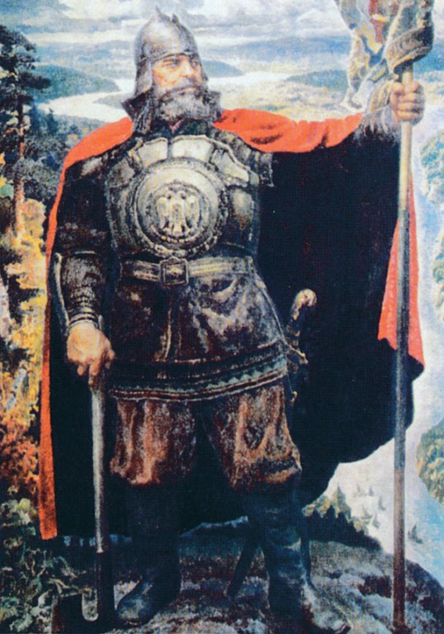
Ермак Тимофеевич
 | 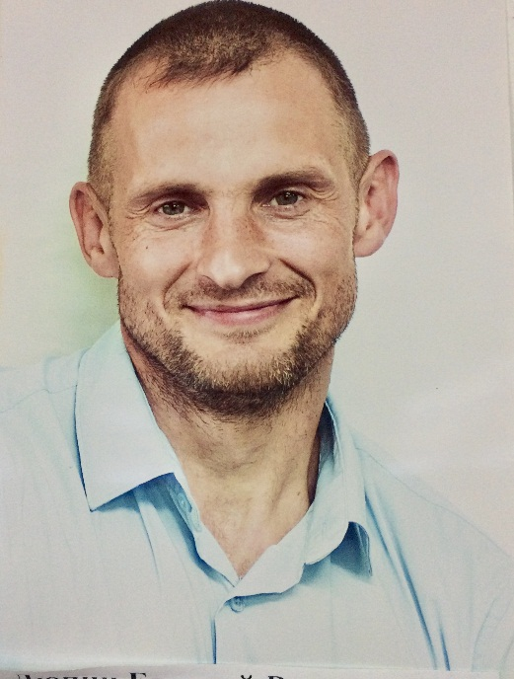
Воронин Сергей Николаевич | Дюпин Евгений Валерьевич
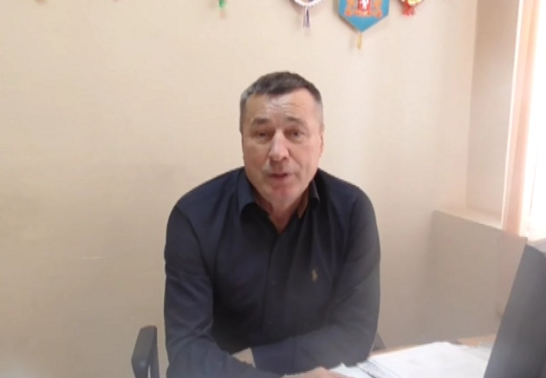 | 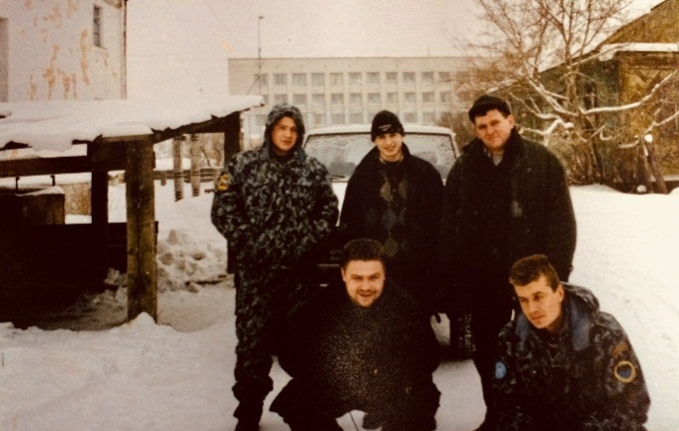
Третьяков Василий Александрович? Специалист по ФКСиМП 1997 | ДК, вход в подвал 1997 год  На снимке Виктор П., Дюпин Е., Воронин С., Грозин В., Ермаков О.
Приложение 3
Показательные выступления. Секция каратэ. ДК 2010г.
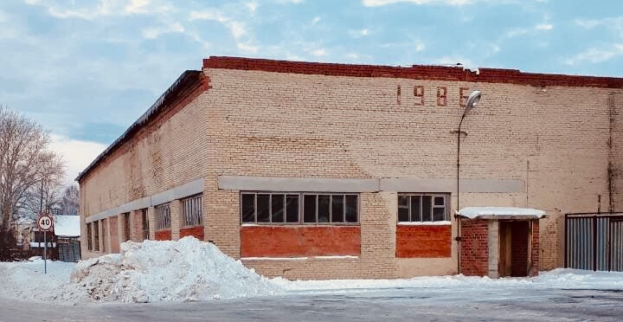 | 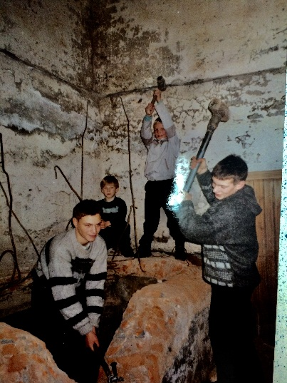
ДРСУ по ул. Пионерской | Подвал ДК1997. Работы по расширению помещения  На снимке Роман Янгулов, Пестов Егор, ДюпинЕвгений
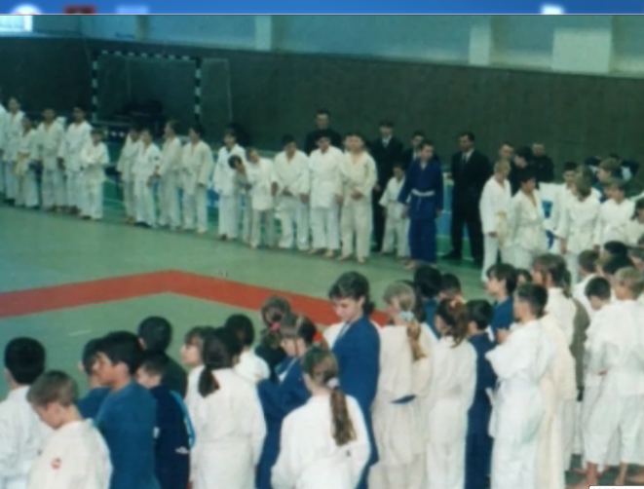
Соревнования по дзюдо г. Тюмень | 2005г. Соревнования по дзюдо в ДРСУ по ул. Пионерской. На снимке судья – Лукьянов А.

Приложение 4
Тренировка в помещении танцзала в ДК (первый набор) декабрь 1997г. | Турнир по каратэ. Апрель 1999г.  На снимке 1 ряд: Кащеев Д., Ганеев А., Поротникос С., Хидриев И., Тегенцев С.,  2 ряд: Поротников С, Дюпин Е., Пирожков Ю., Ситник В.Г., Солдатов Н., Воронин С., Хидриев И.
Первые спортивные успехи и достижения
 | 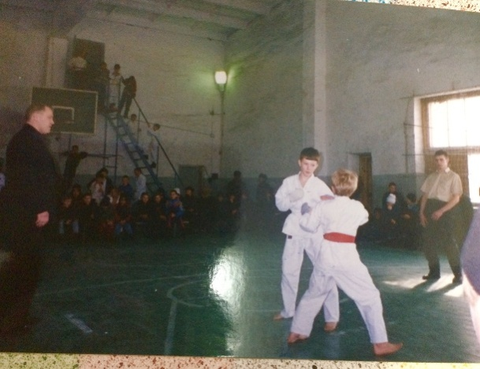
Участники III международного турнира по контактному каратэ. Г. Одесса 2000г. | Соревнования в ДРСУ по ул. Пионерской 02.1998. Финальный бой Солдатова Н. и Пестова Е.

Приложение 5

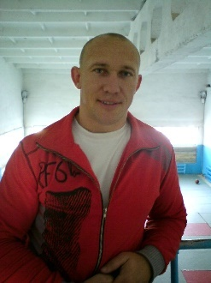 | 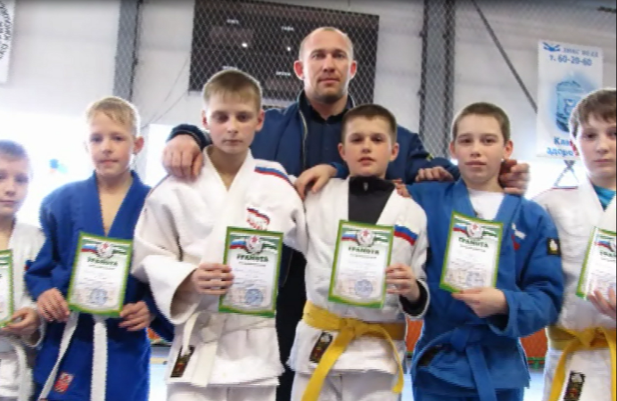
Лукьянов Алексей | Воспитанники Лукьянова Алексея  На фото: Жуков Д., Тепышев А., Ваулин Д., Лукьянов А.,Решетников В., Гейер А., Ваулин Н.
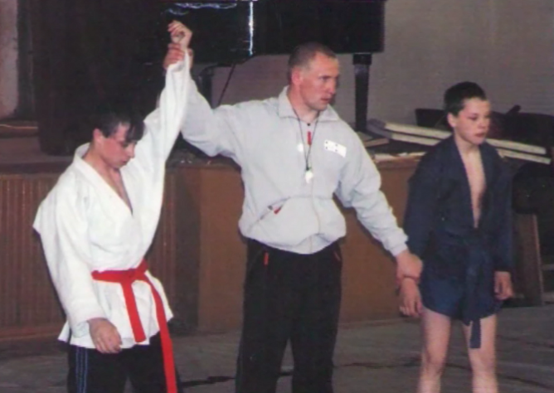  Турнир Федюнинского по дзюдо в ДК. На снимке: Гужавин М., Лукьянов А., … | 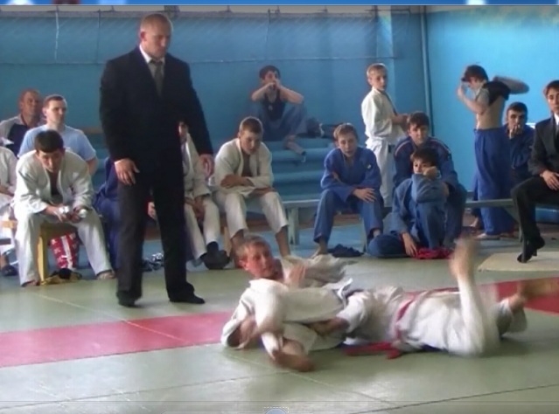  Соревнования по дзюдо на Пионерской ДРСУч
 | 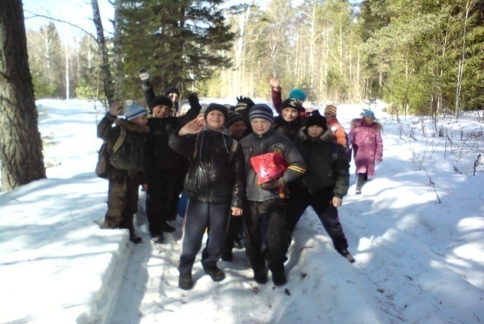
Шилкова Ольга Владимировна, специалист по молодежной политике 1998г. | Поход 2010

Приложение 6
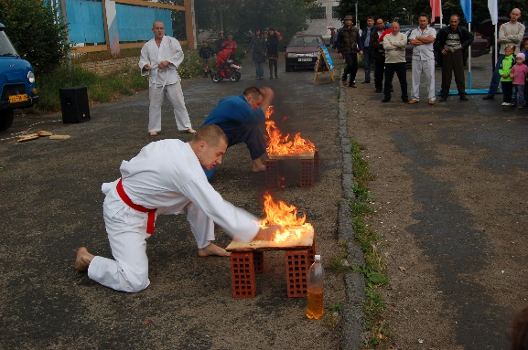  2008 г. Показательные выступления по каратэ на день физкультурника. Площадь. | 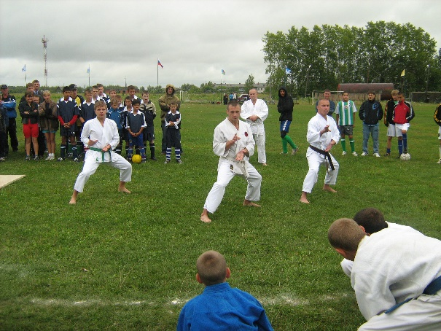  2009. Парк культуры и отдыха. День физкультурника Показательное выступление по каратэ. На снимке: Пестов Е., Иванов А., Солдатов Н.
2008г. Показательные выступления
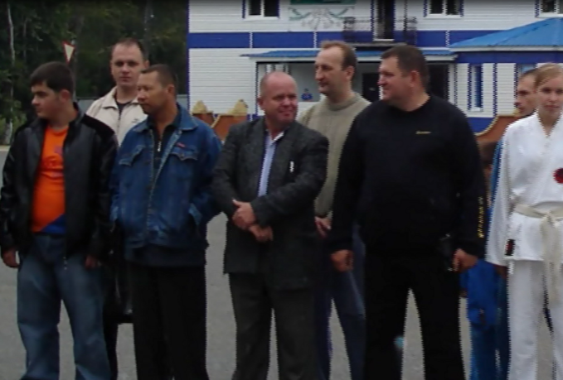
Руководитель Луговского отделения подросткового клуба Бурдевич Александр( в синем) | Сборы 2018г. Гурино 3 смена.
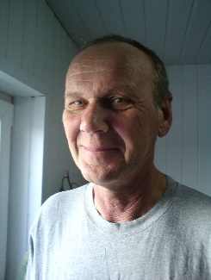
Серков Николай Юрьевич– тренер по хоккею | Колмакова Любовь Анатольевна.

Приложение 7
 | 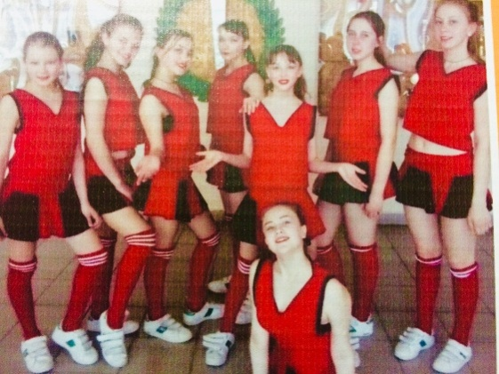
Якобан Светлана Владимировна | Воспитанники Якобан Светланы Владимировны
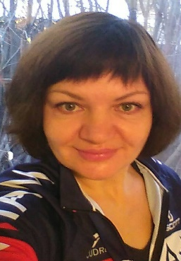 | 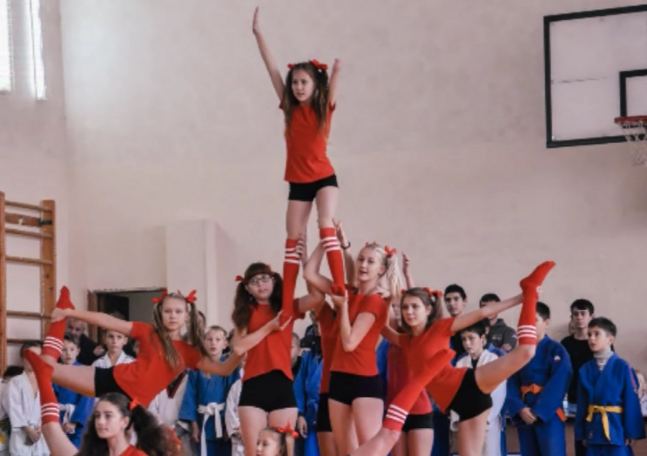
Пахомова Светлана Константиновна | Воспитанники секции фитнес-аэробики
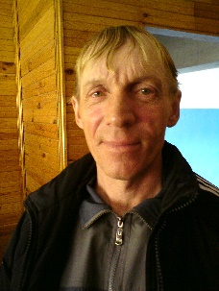

Ищенко Виктор – тренер по футболу

Приложение 8
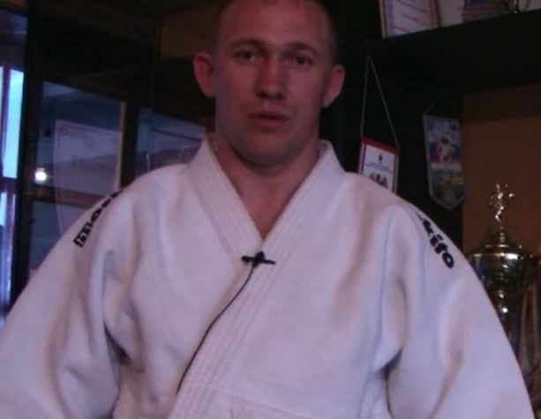
Лукьянов Алексей – тренер по дзюдо | Воспитанники секции пауэрлифтинга  На фото: Буряков А., Наумов А., Дюпин Е., Магеррамов Э., Варанкин О.
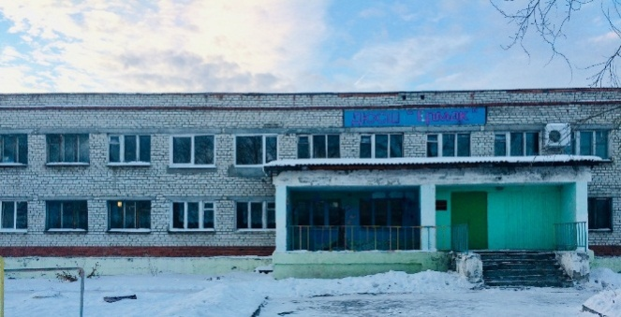
ДЮСШ «Ермак»  ул. Школьная, д.4, 2012г. | Евгений Валерьевич Дюпин –  директор ДСЮШ «Ермак» с 2011 года
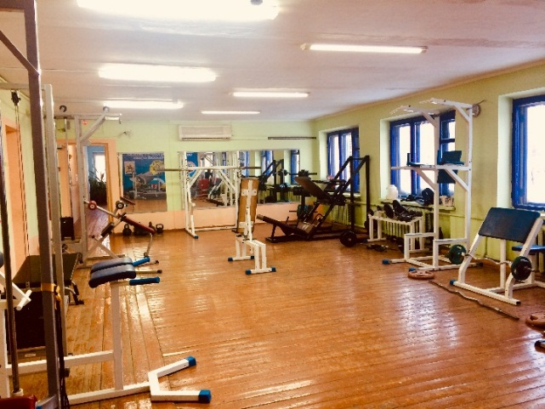 | 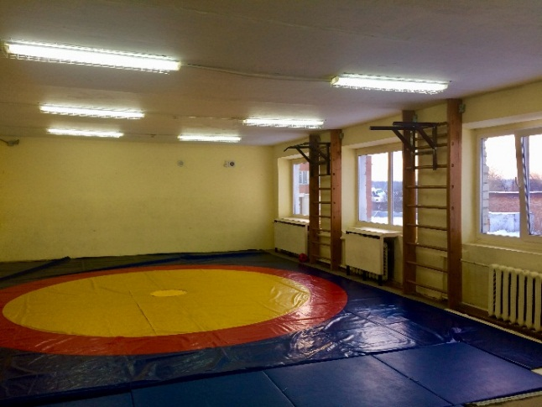
Зал для занятий пауэрлифтингом | Борцовский зал
Приложение 9
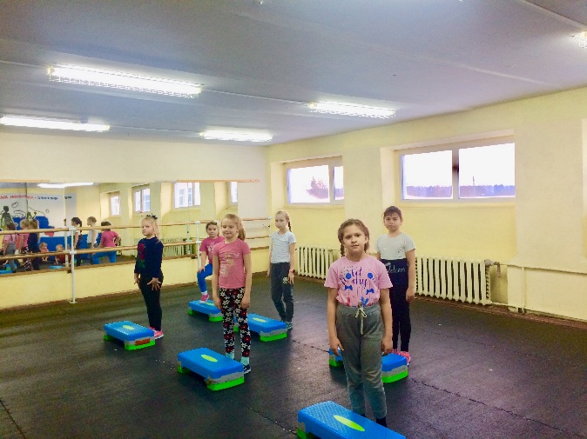 | 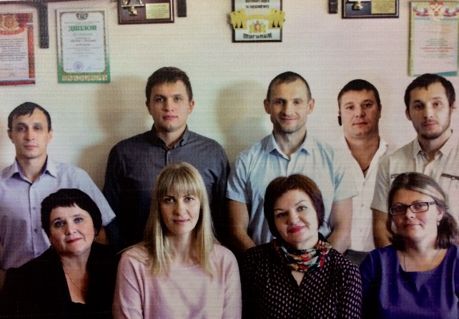
Зал фитнес-аэробики | Коллектив ДЮСШ «Ермак» 2017г.
Гужавин Михаил Юрьевич  Тренер-преподаватель по дзюдо | Саламов Тархан Мусаевич  Тренер-преподаватель по самбо
Пестов Егор Андреевич  Тренер-преподаватель по рукопашному бою | Чикишева Алёна Георгиевна  Тренер-преподаватель по самбо

Приложение 9
Шумасов Артур Файзиевич  Тренер-преподаватель по пауэрлифтингу | Дюпин Евгений Валерьевич  Директор и тренер-преподаватель по пауэрлифтингу
Лукьянова Анна Александровна  Заместитель директора по УВР и тренер-преподаватель по фитнес-аэробике | Пахомова Светлана Константиновна  тренер-преподаватель по фитнес-аэробике
Якобан Светлана Владимировна
тренер-преподаватель по фитнес-аэробике
Приложение 10
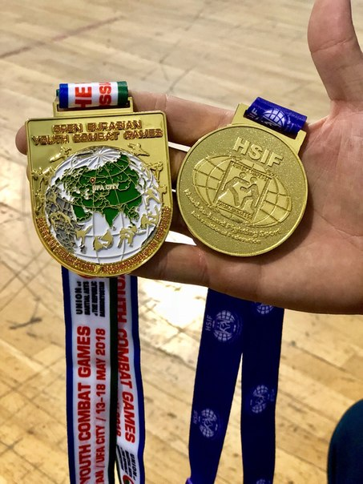 | 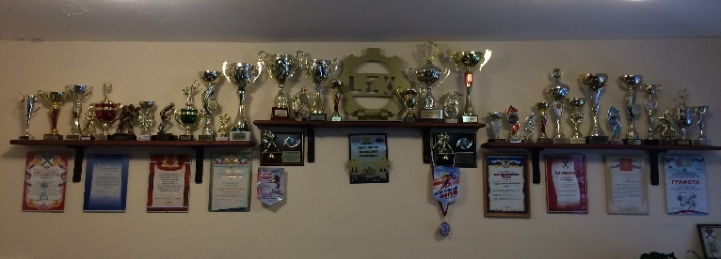
Награды воспитанников ДЮСШ «Ермак»
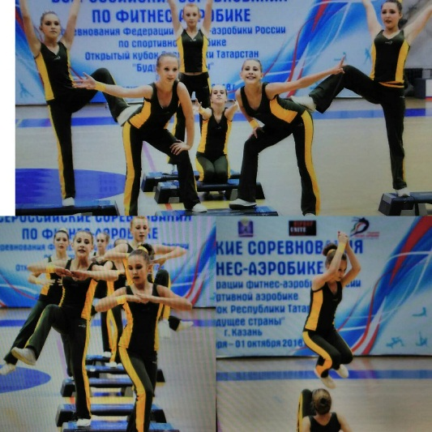
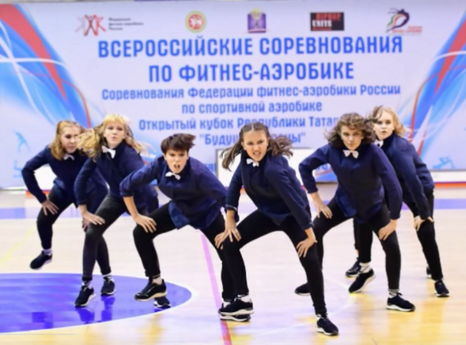
г. Казань. 2018г. Всероссийские соревнования по фитнес-аэробике
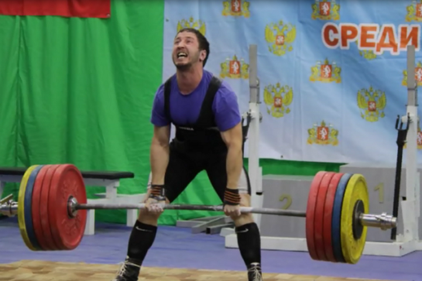

Соревнования по пауэрлифтингу
2016г. г. Екатеринбург. Чемпионат Свердловской области по пауэрлифтингу. На фото Минин Илья | 2015г. Уральский ФО. Первенство по жиму штанги лежа на фото: выступает Пыткеев Дмитрий

Приложение 11
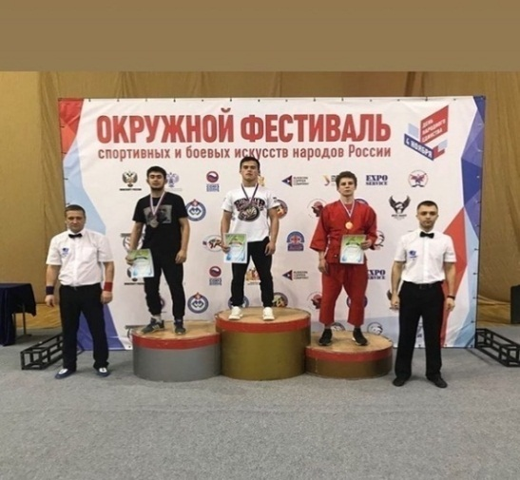  2018г. г. Екатеринбург. Окружной фестиваль спортивных и боевых искусств народов России. Купп Александр -2 место | 2016г. г.Тюмень. Участник  соревнований по дзюдо Богословских Сергей с тренером Гужавиным Михаилом
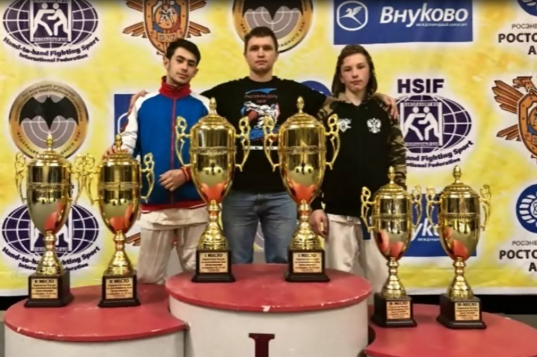  2018г. г. Ростов. Первенство России по рукопашному бою  На фото: Купп А. -3 место,тренер –Пестов Е., Щелкунов Михаил -2 место. | 2015г. г. Талица. Первенство Талицкого ГО по пауэрлифтингу. Победители и участники соревнований.  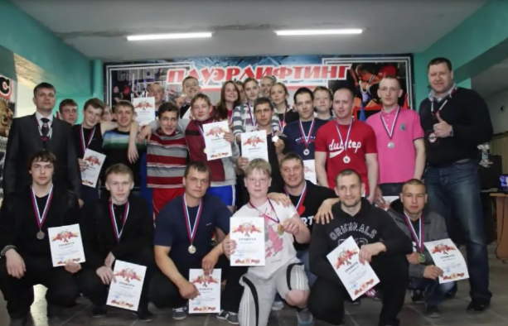
Региональный турнир-мемориал, памяти А.А. Лукьянова Афиша 2016 года | 2014г. Областной турнир по дзюдо памяти И.И. Федюнинского

Приложение 11
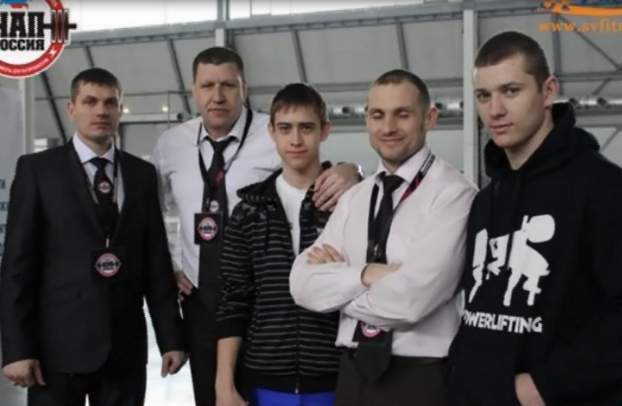

2014г. Первенство Уральского ФО по пауэрлифтингу на фото: председатель федерации силовых видов спорта Тугулымского ГО, Иванченков Андрей – исполнительный секретарь федерации силовых видов спорта Тугулымского ГО, Пыткеев Дмитрий – воспитанник секции пауэрлифтинг, Дюпин Евгений - директор ДЮСШ «Ермак», Кудинов Сергей – воспитанник ДЮСШ «Ермак».

